«Звуки, слоги, слова, речь!»

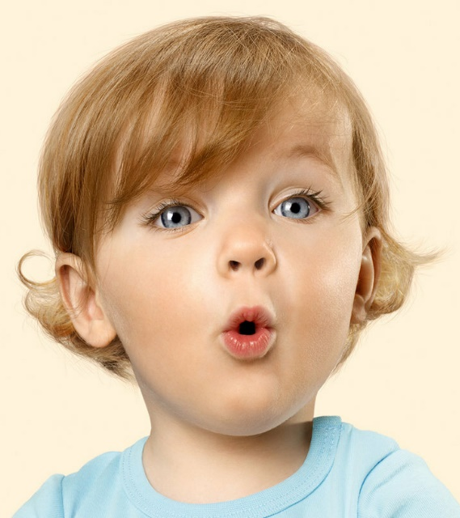
Нарушение слоговой структуры слова – один из распространенных дефектов, встречающихся у дошкольников с нарушениями речи. Он характеризуется пропусками, заменами, перестановками слогов в слове, что делает речь ребенка малопонятной для окружающих. Вместе с тем, работа по коррекции этого недостатка сложна и объемна. Как же помочь ребенку справиться с данными проблемами. Предлагаем игры и упражнения по формированию слоговой структуры слова у детей.

1 этап – подготовительный:
Упражнение «Повтори так же»
Цель: учить воспроизводить заданный ритм.
Материалы: мяч, барабан, бубен, металлофон, палочки.
Ход упражнения: взрослый задаёт ритм с одним из предметов, ребёнок должен повторить так же.
Упражнение «Сосчитай правильно»
Цель: учить считать звуки.
Материал: детские музыкальные и шумовые инструменты, карточки с цифрами, кубик с точками.
Ход упражнения: Вариант 1. Ребёнок хлопает в ладоши (стучит в бубен и др.) столько раз, сколько точек выпало на кубике.
Вариант 2. Взрослый воспроизводит звуки, ребёнок считает их и поднимает карточку с соответствующей цифрой.
Упражнение «Выбери схему»
Цель: учить соотносить ритмический рисунок с его схемой на карточке.
Материал: карточки со схемами ритмических рисунков.
Ход упражнения: Вариант 1. Взрослый задаёт ритмический рисунок, ребёнок выбирает соответствующую схему на карточке.
Вариант 2. Ребёнок воспроизводит ритмический рисунок по заданной схеме.
Упражнение «Длинное – короткое»
Цель: учить различать длинные и короткие по звучанию слова.
Материал: фишки, длинные и короткие полоски бумаги, картинки. Ход упражнения: Вариант 1. Взрослый произносит слова, ребёнок кладёт фишку на длинную или короткую полоску. Вариант 2. Ребёнок называет слова на картинках и раскладывает их на две группы: к длинной полоске и к короткой.
2 этап – коррекционный:
Упражнения на уровне звуков:
1. «Произнеси звук А столько раз, сколько точек на кубике. Произнеси звук О столько раз, сколько раз я хлопну в ладоши» и.т.п.
2. «Узнай, какой звук (серию звуков) я произнесла». Узнавание по беззвучной артикуляции, произнесение с голосом.
3. «Повтори за мной с правильным ударением; а-а-А, о-О-о» и т.д.
Упражнения на уровне слогов:
– Произносить цепочку слогов с одновременным нанизыванием колец на пирамидку (построением башенки из кубиков, перекладыванием камешков или бусинок).
– «Пальчики здороваются» – произнесение цепочки слогов с прикосновением на каждый слог пальцев руки с большим пальцем. – Сосчитать количество слогов, произнесённых взрослым.
– Назвать ударный слог в цепочке услышанных слогов. – Запоминание и повторение цепочки слогов разных типов.
Упражнения на уровне слова:
«Прошагай слово»
На полу лежат «листы клёна» («камушки», «облака», «цветы» и т.п.), вырезанные из цветной бумаги. Ребенок проговаривает слово по слогам и одновременно делает шаг на каждый слог.
«Поднимись по лесенке»
Необходимо, проговаривая слово по слогам, подниматься пальчиками по ступенькам игрушечной лесенки. Слова могут быть предложены устно или изображены на картинке.
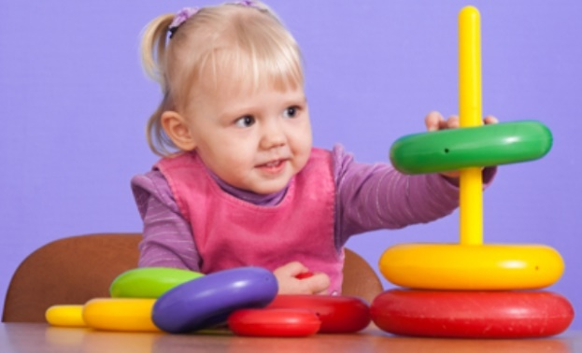
Игра с пирамидкой
Поставить перед ребёнком пирамидку, обсудить её, затем разобрать, и начать одевать кольца, проговаривая слова различной слоговой конструкции. Необходимо на каждое колечко проговорить слог.
Игра с пуговицами
Предложите ребёнку поиграть с пуговками, переберите их, подберите пуговицы разного цвета и размера. После перебирания пуговиц вместе с ребёнком выкладывайте их в ряд, проговаривая слова, на каждую пуговицу по одному слогу. Ребёнок должен видеть состав слова, после того, как вы соберёте слово, ещё раз его повторите, и поставьте собранные в ряд пуговки отдельно от других, потом обговорите, как вы много слов собрали, какие вы молодцы!
Игра с мячиками
Дайте ребёнку поиграть различными мячиками небольшого размера, покидайте или покатайте их.
После этого предложите ребёнку кидать мячики в тазик, проговаривая слова по слогам. Вместе с ребёнком отрабатывайте это упражнение, постепенно увеличивая расстояние до таза, в который нужно кидать мячи и слоговую структуру проговариваемых слов.
Игра с матрёшкой
Вместе с ребёнком поиграйте в матрёшку, разберите и соберите её. Затем разберите и соберите каждую маленькую матрёшку отдельно и расставьте игрушки в ряд, проговаривая слова по слогам – на каждую игрушку по слогу.
Игра с геометрическими фигурами
Предложите ребёнку изучить фигуры: круг, квадрат, треугольник. Разлижите все фигуры по отдельным кучкам. Потом вместе с ребёнком раскладывайте фигуры в ряд (например, только круги) и проговаривайте слова по слогам, на каждый круг по слогу. Так поиграйте со всеми фигурами. Потом обсудите с ребёнком количество сказанных слов и их длину (слова с одним слогом – короткие, слова с большим количеством слогов – длинные)
Игра с кубиками
Возьмите кубики, постройте из них башню или забор, потом предложите ребёнку поговорить и проговаривайте слова по слогам, расставляя кубики в ряд «заборчиком», на каждый кубик – один слог.
Игра «Телеграф»
Цель: развивать умение делить слова на слоги.
Материал: палочки.
Ход игры: ребёнок «передаёт» заданное слово, отстучав его ритмический рисунок.
Игра «Назови правильное слово»
Цель: учить различать правильно звучащие слова.
Материал: картинки.
Ход игры: взрослый произносит слова неправильно, ребёнок называет слова правильно (если ребёнку трудно выполнить задание, то в помощь даются картинки).
Упражнение «Что изменилось?»
Цель: учить различать разную слоговую структуру слова.
Материал: картинки.
Ход упражнения: ребёнок объясняет различие между словами. Слова: кот, кошка, котёнок. Дом, домик, домище.
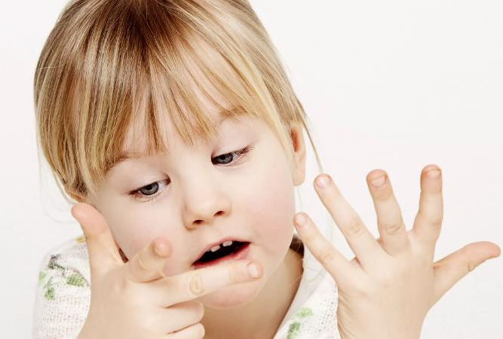
Упражнение «Найди самое длинное слово»
Цель: закреплять умение делить слова на слоги.
Материал: картинки.
Ход упражнения: ребёнок выбирает из предложенных картинок ту, на которой изображено самое длинное слово.
Упражнение «Сосчитай, не ошибись»
Цель: закреплять умение детей делить слова на слоги.
Материал: картинки, карточки с цифрами.
Ход упражнения: Взрослый показывает картинки, ребенок показывает цифру, соответствующую количеству слогов в слове (вариант усложнения – цифру ударного слога).
Упражнение «Какое слово отличается»
Цель: учить различать слова с разной ритмической структурой.
Материал: картинки.
Ход упражнения: взрослый называет серию слов, ребенок определяет лишнее слово (использовать картинки, если дети затрудняются). Слова: бак, рак, мак, ветка. Вагон, бутон, батон, самолёт.
Упражнение «Назови одинаковый слог»
Цель: закреплять умение сравнивать слоговую структуру слов.
Материал: картинки.
Ход упражнения: ребёнок должен найти одинаковый слог в предложенных словах (самолёт, молоко, прямо, мороженое).
Игра «Конец слова за тобой»
Цель: учить синтезировать слова из слогов.
Материал: мяч.
Ход игры: взрослый начинает слово и бросает мяч ребёнку, он добавляет одинаковый слог ША: ка…, ва…, Да…, Ма…, Ми…
Упражнение «Назови ласково»
Цель: учить чётко произносить слова слоговой структуры 6-го типа при образовании имён существительных (см. классификацию Марковой А.К.).
Материал: мяч.
Ход упражнения: взрослый, бросая мяч ребёнку, называет предмет. Ребёнок, возвращая мяч, называет его «ласково». Бант – бантик, бинт – бинтик, куст – кустик, шарф – шарфик, лист – листик.
Упражнение «Назови слово правильно»
Цель: учить чётко произносить слова слоговой структуры 7-го типа, развивать слуховое внимание и память.
Материал: предметные картинки.
Ход упражнения: взрослый показывает картинку и произносит звукосочетание. Ребёнок поднимает руку, когда услышит правильное название предмета и называет его.
Взрослый: Мосалёт, Ломасёт, самолёт.
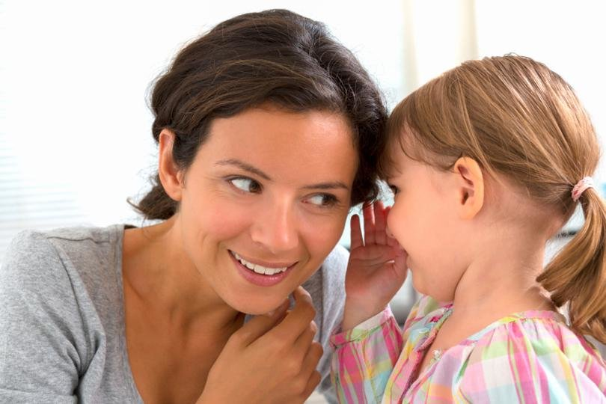
Желаем успехов в развитии слоговой структуры слова!

